Šola

# 

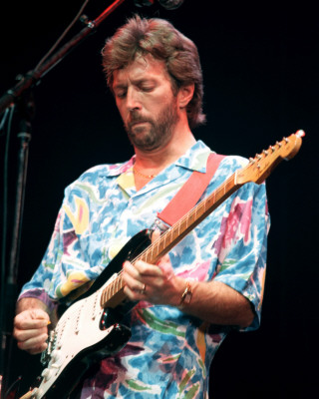

Eric Clapton

#### Glasba

# **Kazalo**

**Kazalo** 2

**Biografija** 3

**Literarni viri** 7

|  |
| --- |
|  |

# **Biografija**

# 30.3.1945 se v Angliji rodi deček z imenom Eric Patrick Clapton. Bil je nezakonski sin. Njegova mati je bila 16 letna Angležinja, oče pa 24 letni kanadski vojak, ki se je ob zaključku 2. svetovne vojne (še preden se je Clapton sploh rodil) vrnil v Kanado k svoji ženi.

|  |
| --- |
| . |

Kot enoletnega otroka ga mati pusti v skrbništvu svojih staršev (torej njegovega dedka in babice) ter odide v Nemčijo in se tam poroči z nekim drugim kanadskim vojakom in z njim odide v Kanado. Clapton preživlja otroštvo misleč, da sta babica in dedek njegova starša. Njegovo mamo, ki živi v tujini mu predstavijo kot njegovo sestro. Pri devetih letih mu babica izda skrivnost kdo so njegovi pravi starši.

Pri petnajstih letih se kot samouk začne učiti na akustično kitaro in pri sedemnajstih letih stare starše prepriča, da mu kupijo električno kitaro. Vpiše se na Kingston College of Art, kjer študira barvanje stekla. Iz šole ga vržejo, ker med poukom igra kitaro. Zaposli se kot poštar in kasneje fizični delavec.

|  |
| --- |
|  |

Po osemnajstem letu je član različnih glasbenih skupin s katerimi nastopa po Londonskih lokalih. Nazadnje pristane v skupini Yardbirds, ki so pionirji pri razvoju raznih efektov kot je na primer distortion. Dobi vzdevek Slowhand. Na odru mu zaradi močnih upogibov strun (bend) le te velikokrat počijo.

Pri enaindvajsetih letih ustanovi svojo skupino »Cream«.

Njegov sloves zvezdnika se zamaje s prihodom Jimi Hendrixa v Anglijo. Obišče nekaj Hendrix-ovih koncertov in v njem vidi hudo konkurenco. V tem času v Angliji vrh slave doživljajo tudi The Beatles. Spoprijatelji se z njihovim članom George Harrisonom. George Harrison na

|  |
| --- |
|  |

Claptonovem vrtu napiše pesem »Here comes the sun«.

Pri triindvajsetih njegova skupina »Cream« s katero uspešno nastopi v Evropi in Ameriki, razpade zaradi nekaterih posameznikov in vpliva mamil.

|  |
| --- |
|  |
| **Grafit na eni od londonskih ulic** |

Po razpadu se preseli v ZDA (New York) in tam postane član nekaterih glasbenih skupin. Ustanovi skupino »Blind Faith«, ki čez nekaj mesecev razpade.

Kasneje ustanovi skupino »Derek and the Dominos«. Zaljubi se v ženo Georga Harrisona (Beatles) Pattie Boyd. Skrivaj se dobiva z njo in ji napiše pesem »Layla«.

Pri sedemindvajsetih postane zasvojen s kokainom. Na nekem koncertu zaradi kokaina na odru pade v nezavest. Morajo ga oživljati. Prodajati začne svoje električne kitare (v tem času uporablja kitare Gibson, npr. Gibson Les Paul), da si lahko privošči kokain.

|  |
| --- |
|  |

Ko je star devetindvajset preneha z uživanjem kokaina. Začne pa močno popivati. S Pettie Boyd se preseli v skupno stanovanje. Ustanovi novo skupino in z njimi posname priredbo pesmi Boba Marleya »I shot the Sheriff«. Na nekem koncertu poda izjavo, da je Anglija postala prenasičena s črnci in da naj državi ustavi njihovo priseljevanje. Izgubi na slavi in ugledu. Izda pesem »Wonderful tonight«.

Pri štiriintridesetih letih se poroči s Pettie Boyd.

Ko je star šestintrideset let mora v bolnico na zdravljenje zaradi alkoholizma. Skupina »Derek and the Dominos« tragično razpade – en član se ubije v cestni nesreči z motorjem. Drugi član, ki trpi za shizofrenijo pa s kladivom ubije svojo mater in pristane v psihiatrični bolnici, kjer je še danes. Claptona tega leta pretrese tudi smrt Jimija Hendrixa.

Pri štiridesetih začne ljubezensko afero z Yvonne Khan Kelly ter z njo dobi hčerko. Hčerke še nekaj let potem noče zakonsko priznati.

Eno leto kasneje začne novo afero z italijanskim fotomodelom Lori del Santo. Z njo dobi sina.

|  |
| --- |
| **poletje 1992** |

Nekaj let kasneje se zakonsko loči od Pettie Boyd.

Pri petinštiridesetih mu umre 4 letni sin (ki ga je imel s fotomodelom Lori Del Santo), ki v igri pade iz 53. nadstropja nebotičnika, kjer imata svoje stanovanje. Ob tej nesreči napiše pesem »Tears in heaven«.

Dve leti kasneje dobi nagrado Grammy za pesem »Tears in heaven«. Vsega skupaj dobi tistega leta 6 nagrad Grammy (najboljša pesem, album, itd.).

Leto kasneje se skupina »Cream« zopet sestane za slovestnost ob sprejemu v »Rock and Roll Hall of Fame«.

|  |
| --- |
| **Evropska turneja** **1995** |

Ko je star dvainpetdeset dobi nagrado Grammy za pesem »Change the world«. Ustanovi svoj center za zdravljenje odvisnosti od mamil in alkohola. Spozna 25 letno grafično oblikovalko Melio McEnery v katero se zaljubi. Za 7 milijonov ameriških dolarjev proda del zbirke svojih kitar in denar nameni centru za zdravljenje odvisnosti, ki ga je ustanovil 2 leti prej.

Tri leta kasneje se pesem »My father's eyes« povzpne na vrh lestvic. Z Melio Mc Enery se poroči. V tem novem zakonu dobi hčerko. Dobi še 2. hčerko z grafično oblikovalko. V Franciji ga na avtocesti ustavi policija, ki mu prepove nadaljevanje vožnje in vzame vozniško dovoljenje, ker je s svojim Porschejem 911 Turbo divjal s hitrostjo 220 km/h.

Pri šestdesetih z 31. letno ženo dobi še 3. hčerko.

Danes je star enainšestdeset let.

|  |
| --- |
|  |

Kitare, ki jih je uporabljal:

- Gibson Les Paul;  
- Gibson ES-335;  
- Gibson SG;  
- Fender Stratocaster;  
- idr.

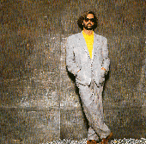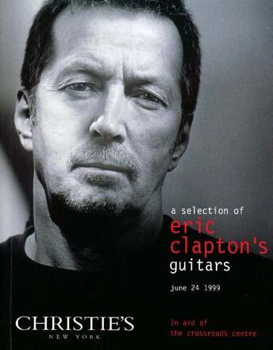

# **Literarni viri**

Internet: [www.trzalica.com](http://www.trzalica.com)

Knjiga: Eric Clapton, Goran Gluvić, Založba Karantanija